**高考助手**

**需求规格说明书**

|  |  |  |  |
| --- | --- | --- | --- |
|  | 姓名 | 完成时间 | 完成部分 |
| 组长 | 万羽辉 | 18 – 4 – 9 | 3.1 ~ 3.3 |
| 组员 | 程晨 | 18 – 3 – 4 | 2 |
| 组员 | 李正番 | 18 – 4 – 9 | 3.4、4 |
| 组员 | 陈清政 | 18 – 3 – 4 | 3.5 ~ 3.8 |
| 组员 | 吴超 | 18 – 3 – 4 | 1 |

**目录**

1、引言 1

1.1编写目的 1

1.2背景 2

1.3定义 2

1.4参考资料 2

2、任务概述 3

2.1目标 3

2.2用户的特点 3

2.3假定和约束 3

3、需求规定 4

3.1 业务流程分析 4

3.2对功能的规定 5

3.3对性能的规定 8

3.3.1精度 8

3.3.2时间特性要求 9

3.3.3灵活性 9

3.4 数据分析 9

3.5输人输出要求 9

3.6数据管理能力要求 10

3.7故障处理要求 10

3.8其他专门要求 10

4、运行环境规定 11

4.1设备 11

4.1.1 客户端 11

4.1.2 服务器端 11

4.2支持软件 11

4.3接口 11

4.4控制 12

# 1、引言

## 1.1编写目的

由于传统高考的咨询大多数通过杂志、报纸和期刊等纸质媒介进行传播，导致信息传播速度较慢，不够详细，考生和家长往往无法获得较为全面的高考资讯。为解决上诉问题，高考助手提供了较为全面的服务。高考助手大致分为两类：一类是基于知识题库咨询的网站，知识题库咨询主要功能聚焦在高考知识点学习上，提供大量的题库供用户练习使用，另一类是基于志愿填报咨询的网站，志愿填报咨询主要功能聚焦在如何填报志愿方面，给出近几年各大院校的录取分数线，查询学校专业等信息，最后根据考生用户信息提供填报建议。

## 1.2背景

高考作为我国选拔未来优秀人才的重要途径，一直是社会各界高度关注的焦点话题。高考填报志愿对考生录取高校与专业，乃至未来的人生道路非常关键。但由于信息不对称，对高校情况的不了解等因素，使得考生填报志愿的时候比较盲目，导致很多的学生没有报考到理想的大学。在这样的大背景下，结合日益成熟的网络技术，将高考志愿填报工作与互联网结合应用起来，推动了教育管理的信息化和现代发展，也推动了普通高校招生录取方式的重大改革，同时改变了许多行业的传统运作方式。

在这样的大环境背景下，为了帮助高考考生更好的完成高考志愿填报工作，将自身的性格特点以及意愿加入到志愿填报因素当中，同时通过相关技术获取高考相关数据信息，为考生提供最好的服务，我们提出并研发了高考助手。

## 1.3定义

IPO:全称input-processing-output,

MVC:全称Model View Controller,

JSP:全称Java Server Pages，

## 1.4参考资料

本项目的项目前景与范围文档

本项目的用户需求文档

# 2、任务概述

## 2.1目标

高考是中国现在选拔优秀人才的重要途径，是莘莘学子十年寒窗苦读的一个重要转折点，开发该软件主要是为了广大学子能够及时获取与高考相关的讯息，让即将参加高考的学生及时掌握高考动向，并且提供大量习题真题巩固知识，为高考做好充分准备；让已经参加完高考的学生能及时查询分数，并且给学生推荐合适的高校，学生还可以查询各大高校校况和各专业详细信息，让学生报考理想院校。。该软件与其他类似软件相比，如高考帮，也具有备战高考和填报志愿的功能，还有高中同学圈，但不能实时更新相关部门的高考动向。相比于高考帮，该软件更智能化，能根据考生希望报考地点推荐、根据考生希望 报考院校推荐或直接根据考生分数推荐。该软件让广大学生能快速全面了解各学校信息，不再为报考感到茫然，节约时间，提高录取率。

## 2.2用户的特点

该软件的用户大致分为三大部分：学生、高校、维护人员。学生中主要人群应该为高三学子主要使用题库、查看院校报考等功能，在考前使用题库、查看高考动向、查询院校功能居多，高考后主要是查询分数及报考；高校主要是将本校的最新信息上传；维护人员主要是在报考时查看是否因为访问量过大造成瘫痪等问题，平时及时上传高考资讯、优化界面等。

## 2.3假定和约束

网站能和中国高考网连接

能和各大高校联系，让他们及时上传相关数据

本项目开发周期为3个月，经费为0元

# 3、需求规定

## 3.1 业务流程分析

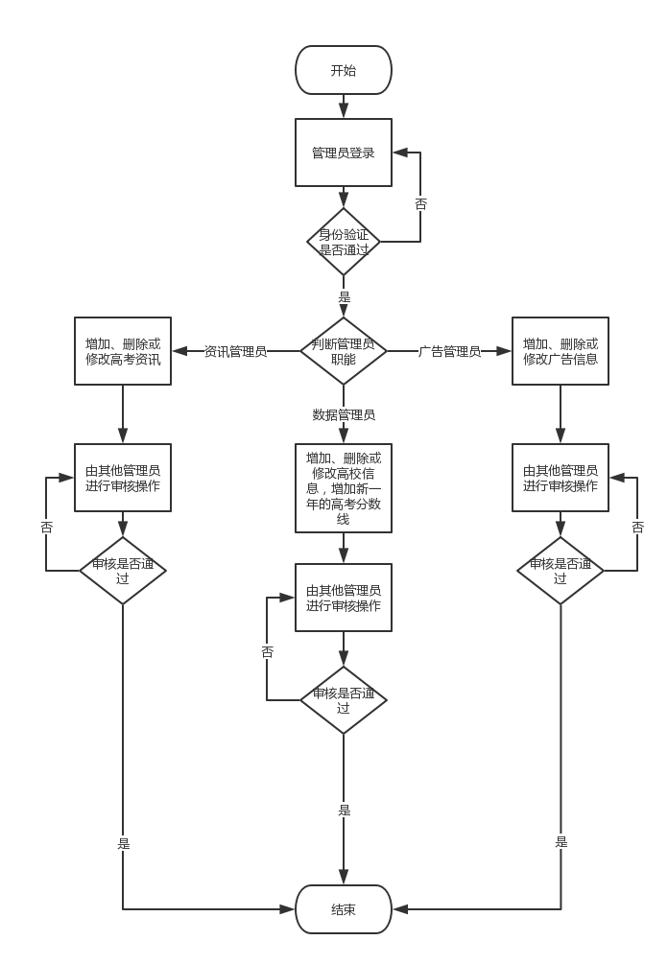

图1 管理员业务流程图

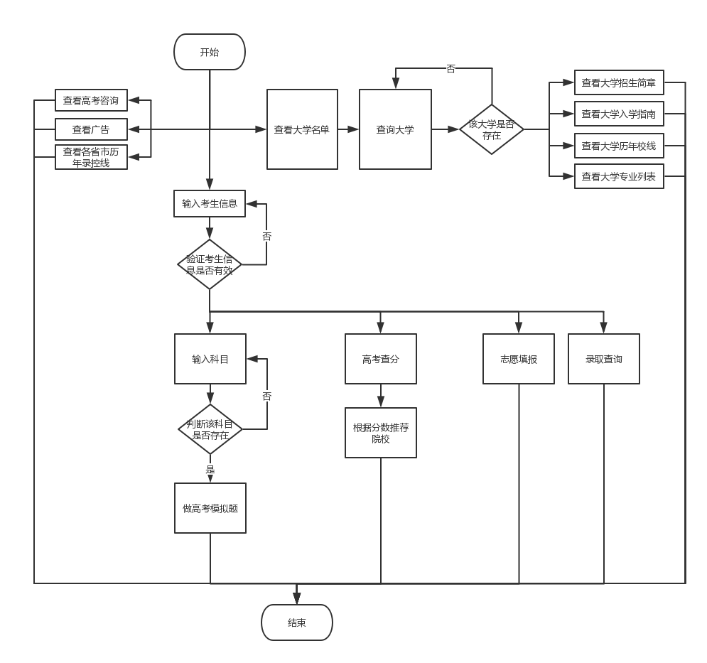

图2 用户业务流程图

## 3.2对功能的规定

|  |  |  |  |
| --- | --- | --- | --- |
| 功能 | 输入 | 处理 | 输出 |
| 查看大学名单 | 输入省份（默认全国） | 在数据库中查找输入的省份是否存在，然后根据输入的省份查询数据库中该省份下的所有大学，返回查询结果 | 输出大学名单 |
| 查看大学招生简章 | 输入大学名称或直接在大学名单中选择大学 | 在数据库中查找输入的学校名称是否存在，然后将该大学的招生简章调出，返回查询结果 | 输出大学招生简章 |
| 查看大学入学指南 | 输入大学名称或直接在大学名单中选择大学 | 在数据库中查找输入的学校名称是否存在，然后将该大学的入学指南调出，返回查询结果 | 输出大学入学指南 |
| 查看各大学历年校线 | 输入大学名称或直接在大学名单中选择大学 | 在数据库中查找输入的学校名称是否存在，然后将该大学的历年校线调出，返回查询结果 | 输出大学历年校线 |
| 查看专业列表 | 输入大学名称或直接在大学名单中选择大学 | 在数据库中查找输入的学校名称是否存在，然后将该大学的专业列表调出，返回查询结果 | 输出专业列表 |
| 查看高考咨询 | 输入省份（默认全国） | 在数据库中查找输入的省份是否存在，然后根据输入的省份查询数据库中该省份下的所有高考资讯，返回查询结果 | 输出高考资讯 |
| 高考查分 | 输入考生信息（准考证号和密码） | 验证考生信息，通过获取考生信息获取权限，然后访问官方的高考查分系统，将数据用网络爬虫爬取下来，返回查询结果 | 输出分数 |
| 查看广告 | 无输入 | 访问广告地址，进行网页跳转 | 跳转到广告界面 |
| 查看各省市历年录控线 | 输入省份 | 在数据库中查找输入的省份是否存在，然后根据输入的省份查询数据库中该省份下的历年录控线，返回查询结果 | 输出该省市历年录控线 |
| 做高考模拟题 | 输入科目 | 在数据库中查找输入的科目是否存在，然后根据输入的科目查询数据库中该科目的历年高考题和模拟题，返回查询结果 | 输出高考模拟题 |
| 推荐院校 | 输入高考分数 | 判断输入的高考分数是否有效，然后根据系统规定的算法推荐院校 | 输出推荐院校 |
| 志愿填报 | 输入考生信息（准考证号和密码） | 验证考生信息，通过获取考生信息获取权限，然后访问官方的志愿填报系统 | 输出官方志愿填报系统 |
| 录取查询 | 输入考生信息（准考证号和密码） | 验证考生信息，通过获取考生信息获取权限，然后访问官方的高考录取擦汗寻系统，将数据用网络爬虫爬取下来，返回查询结果 | 输出考生录取情况 |
| 管理高考资讯 | 输入管理员信息（账号和密码），输入指令（增删改），输入高考资讯 | 验证管理员信息，执行管理员输入的指令，等待审核通过后更改数据库 | 输出操作结果 |
| 广告管理 | 输入管理员信息（账号和密码），输入指令（增删改），输入广告信息 | 验证管理员信息，执行管理员输入的指令，等待审核通过后更改数据库 | 输出操作结果 |
| 收录新一年高考分数线 | 输入管理员信息（账号和密码），输入新一年高考分数线 | 验证管理员信息，通过网络爬虫爬取新一年的高考分数线，等待审核通过后更改数据库 | 输出操作结果 |
| 管理各个大学数据信息 | 输入指令（增删改），输入大学数据信息 | 验证管理员信息，执行管理员输入的指令，等待审核通过后更改数据库 | 输出操作结果 |
| 身份验证 | 输入管理员信息（账号和密码）、输入考生信息（准考证号和密码） | 管理员身份验证：根据输入的账号在数据库中查询密码，若匹配则验证通过  考生信息验证：使用考生的准考证号和密码在高考网上模拟登录，若网页返回200则验证通过 | 输入验证结果 |

## 3.3对性能的规定

### 3.3.1精度

1. 用户输入精度的要求取决于相应功能所需参数的精度要求，在用户浏览的页面内如果需要用户输入相应的信息或参数将给出详细的数据类型说明，并且如果用户在非恶意的情况下输入了错误的数据类型参数，系统将自动提示用户再次输入正确的参数。
2. 管理员输入的精度要求主要取决于数据库的相关数据类型要求，在数据库为系统管理员提供的多种视图中将有各类数据库对象的相关数据类型及精度要求。管理员工作过程中可以利用工具或查询有关数据库对象的精度信息决定输入的参数。如果管理员输入的参数与要求不符将得到提示并重新进行操作。

### 3.3.2时间特性要求

1. 响应时间：由硬件条件的不同决定，但总体上客户端的请求处理响应时间不应多余5s
2. 更新处理时间：由硬件条件及处理的数据量决定，但总体上向数据库添加、删除和修改一条记录的时间不应多余1s
3. 数据的转换和传送时间：根据具体的转换和传送数据不同所需的时间不同，总体不应超过5s
4. 解题时间：用户身份认证及执行算法的时间均不应超过5s

### 3.3.3灵活性

本网站采用三层架构设计并使用JAVA语言编写，从平台移植的角度来讲有很大的活力

1. 操作方式上的变化：不同平台对于网站功能的使用时没有影响的。
2. 运行环境的变化：本系统兼容各种浏览器解析规则，从运行环境来看有很好的可控性和灵活性。
3. 精度和有效时限的变化：该系统的精度和有效时限依赖于开发过程中的整体设计，可变性较小。
4. 计划的变化或改进：该系统明确了必须完成的用户功能，对于额外的功能在规定的时间内提前完成的可能性较小。
5. 安全性：由于网站部分功能涉及到用户的隐私信息，所以网络安全要达到国家三级标准。

## 3.4 数据分析

数据流图：

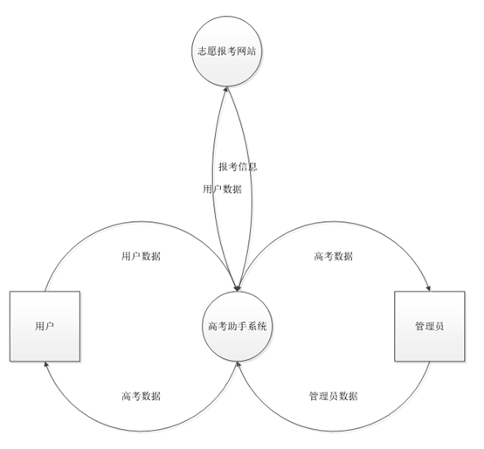

图3 数据流图 – 第0层

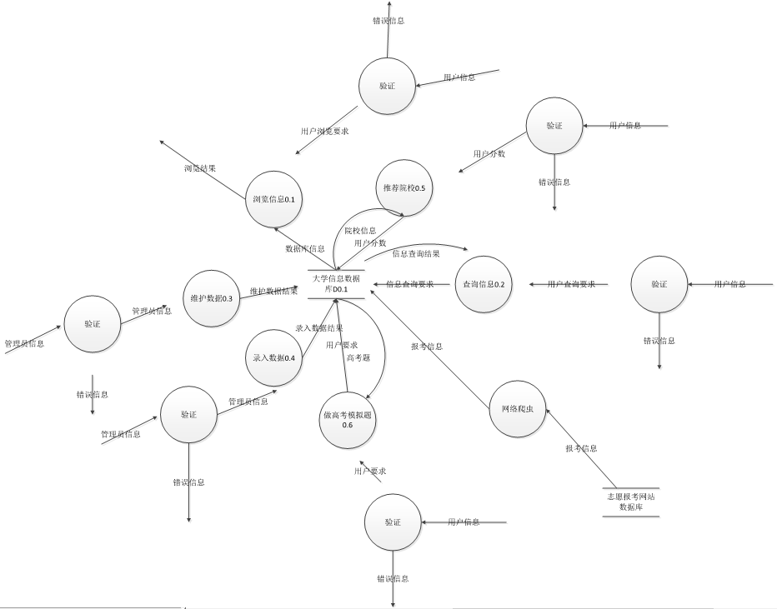

图4 数据流图 – 第一层

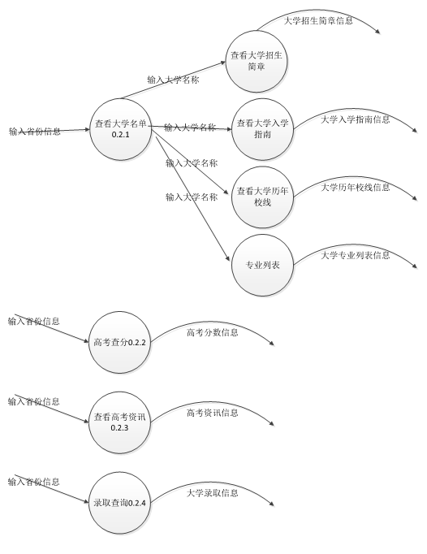

图5 数据流图 – 第二层

数据字典：

|  |  |  |
| --- | --- | --- |
| 字段名 | 类型 | 说明 |
| 省份 | Nvarchar(10) | 包含全国的省份名称 |
| 大学名称 | Nvarchar(50) | 包含全国的大学名称 |
| 招生简章 | Text | 各个大学的招生简章 |
| 科目 | Nvarchar(20) | 各个大学的所属专业 |
| 入学指南 | Text | 各个大学的入学简章 |
| 校线、省控线 | Int | 各个大学、省市的录取分数线 |
| 高考模拟题 | Nvarchar(100) | 在服务器中模拟题的路径 |
| 高考分数 | Double | 用户高考分数 |
| 考生信息（准考证号）、  管理员账号 | Long | 无 |
| 考生信息（密码）、  管理员密码 | Nvarchar(20) | 无 |
| 高考资讯 | Text | 由管理员录入审核 |

## 3.5输人输出要求

要用到的数据主要的只有用户的信息的输入输出，用户的信息数字都采用浮点型进行输入输出，保证数据的精度。用户上传的资讯等内容每天无限制篇数，内容需要符合国家规定，正常应输出用户可公开的个人信息，正文内容，用户此时是否在线，能否直接咨询，发布的时间等，以及用户必须标明该资讯或文章的分类，以方便后台进行数据分析，将每天的各类数据进行整理用图表的形式进行统计分析。

## 3.6数据管理能力要求

主要需要管理的数据包括用户的信息，赞助商的广告，好心人发布的资讯等内容，其中用户的信息及资讯等内容的数量个数最为庞大，应该做好这方面的管理，对每天每时所产生的数据进行分别处理，主要处理内容即保管用户信息和资讯的审核发布，两者分开进行处理，并做好数据统计，可列出数据表进行分析，以方便对数据所需要的储存容量进行估算。

## 3.7故障处理要求

* 1. 对大量数据处理能力的缓慢导致系统卡死，可能会导致用户信息的流失或者用户对系统的不满导致用户的流失，优化系统对大量数据的处理能力。
  2. 系统可能不适于各种环境的运行，产生闪退，卡死，无法查询查看需要内容等，优化系统使能适应各种设备及运行。
  3. 点击系统各版块产生无响应，无数据传输等结果，使之能正常运作。
  4. 系统在连接网络的情况下无法打开，让系统能自动检测用户无法打开的可能的原因并尽量自行修复。

## 3.8其他专门要求

1. 系统应让各个年龄层的用户使用方便，有比较好的易读性，操作性。
2. 对用户使用系统所注册的个人信息进行加密并储存，防止数据的流失泄密，保证用户信息的安全。
3. 保证系统运行环境的通用，可任意转换各种运行环境。
4. 应能随时对系统所出现的问题进行及时的维护，对用户提出的缺陷能及时的补充维修并反馈给用户。
5. 系统制作应正规，严谨，可靠，消除用户的疑虑，让用户能够放心使用。

# 4、运行环境规定

## 4.1设备

### 4.1.1 客户端

内存：512M以上。

CPU：主频1.6G以上。

操作系统：Windows7/8/10。

浏览器：InternetExplorer6.0以上。

### 4.1.2 服务器端

内存：2G以上。

CPU：主频2G以上。

操作系统：Windows7/8/10。

硬盘：120G以上。

## 4.2支持软件

后台数据库采用Mysql。

Web服务器采用Tomcat。

开发软件采用IntelliJ IDEA。

## 4.3接口

高考助手系统内部加入了各地录取查询入口的链接，通过链接来进入各地的教育网站查询录取情况。

高考助手系统与中国高考网进行连接，通过爬虫程序从中国高考网上抓取数据存入数据库。

## 4.4控制

通过将写好的程序发布于tomcat服务器，然后用户进入特定的网站来浏览信息，使用键盘输入和鼠标点击信号来控制程序运行，以得到用户想要的信息。